Дистант. 4 ОИИ.
Домашнее задание от 17.02.21.

- Новый материал: доминантсептаккорд (D7).

ММ7 = м7 + Б5/3
D7 = ММ7
Фото
Построить D7 в тональностях F-dur и d-moll (г).
Строить по образцу из видео урока:
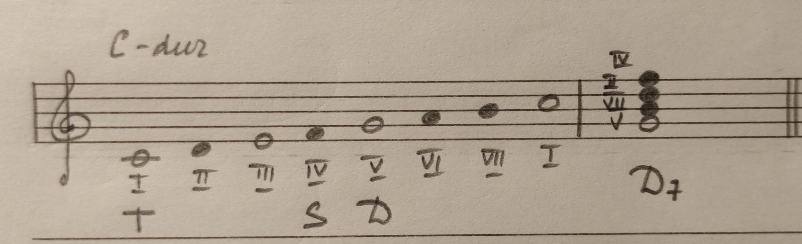
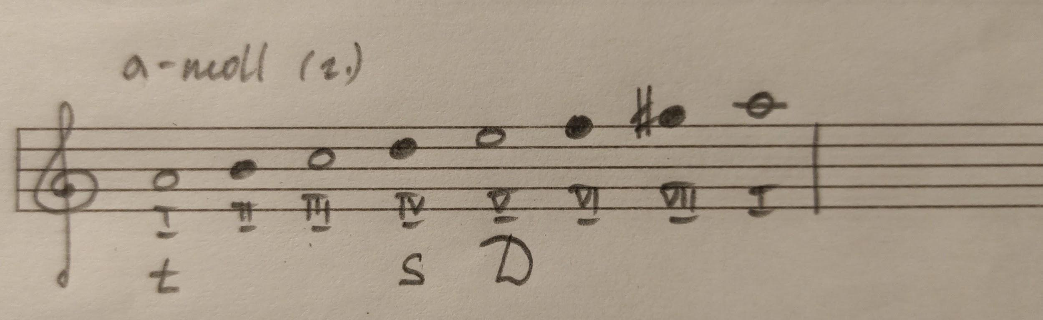

- Номер 257.
Видео
Исполнять номер на ф-но с указано аппликатурой. Запоминать звучание.
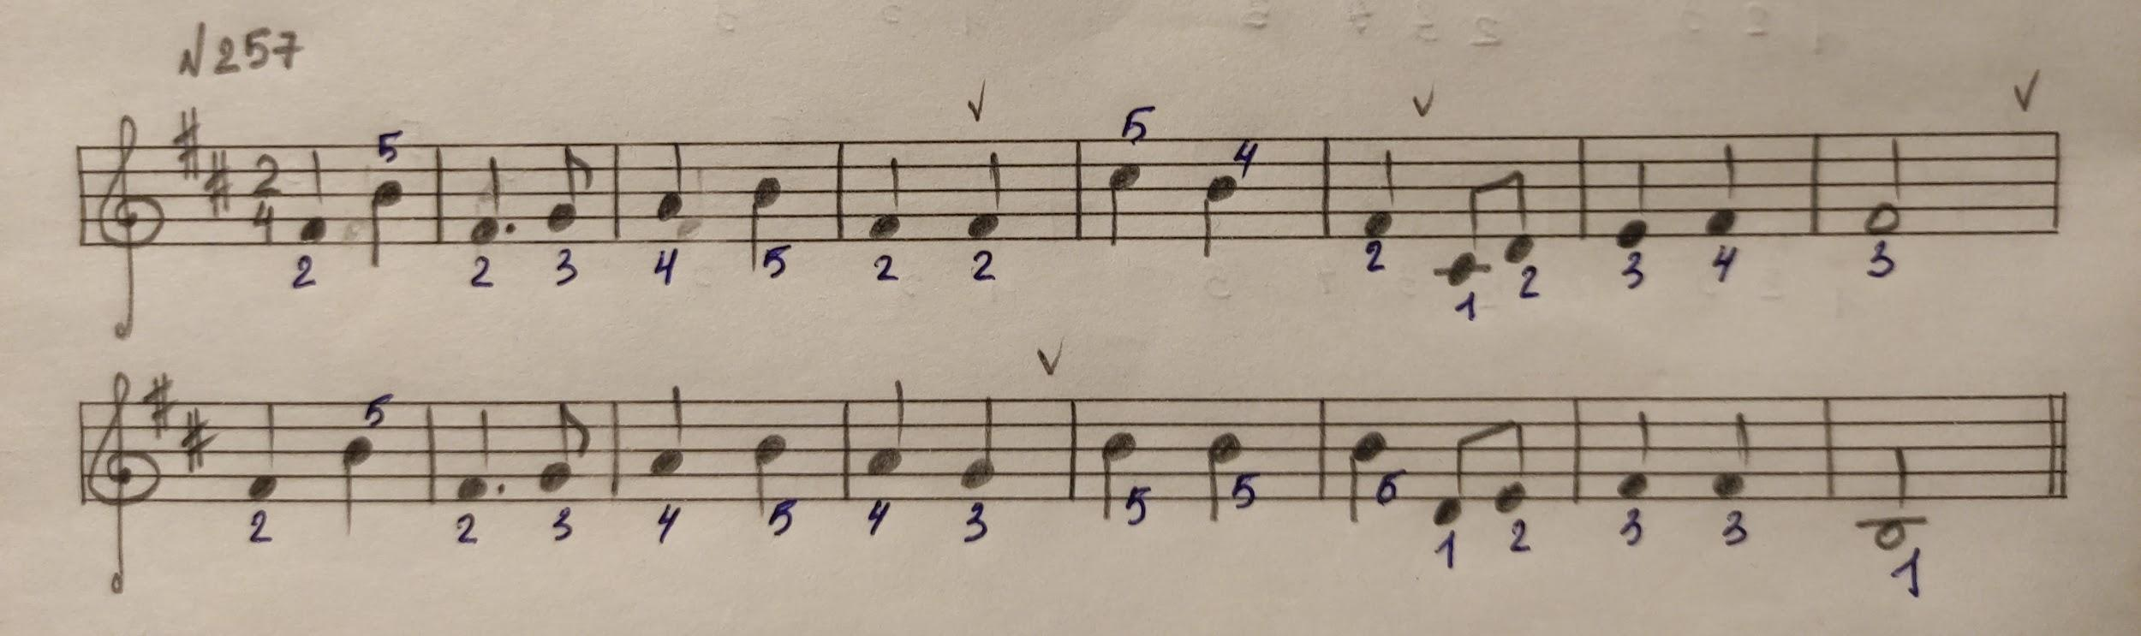
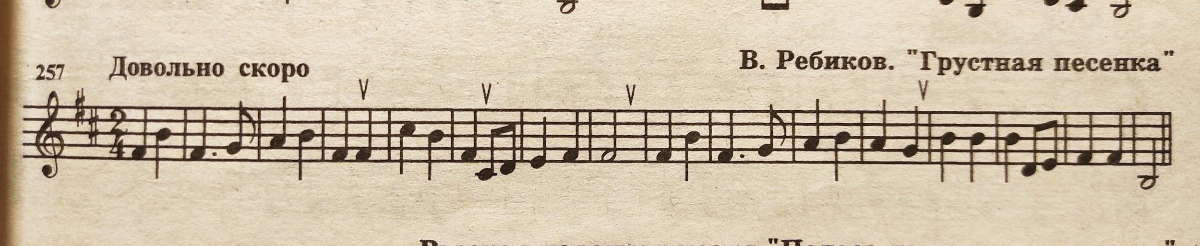

Все домашние задания присылайте мне на рабочую почту: n.kotyunia.distant@gmail.com

